Der Steinbeißer >> Steckbrief
Illu: M. v. Lonski

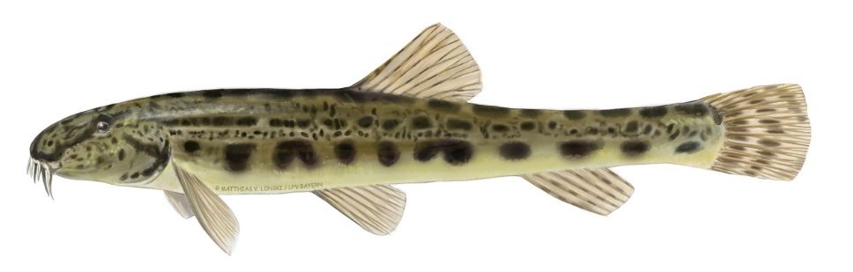

Familie: Schmerlen (Cobitidae)
Gattung: Cobitis – Art: Steinbeißer (Cobitis taenia)
Durchschnittliche Länge: 5 - 10 cm, max. 12 cm
Laichzeit: April - Juli

Aussehen

Der Steinbeißer hat einen langgestreckten Körper. Das kleine Maul ist unterständig, d.h. der Ober-

kiefer ist länger als der Unterkiefer. Auf der Oberlippe sitzen sechs kurze Bartfäden (Barteln). Unter

dem Auge ist ein beweglicher, zweispitziger Dorn zur Verteidigung. Der Fisch besitzt sehr kleine

Schuppen und eine unvollständige Seitenlinie. Der Rücken und die Seiten sind blassgelblich mit

dunklen Punkten oder Marmorierungen sowie Längsreihen aus dunklen Flecken. Unterhalb der Seitenlinie befindet sich eine besonders markante Reihe aus größeren Flecken. Die Bauchseite ist weißlich.
Lebensraum und Lebensweise
Der Steinbeißer bewohnt klare kleinere Fließgewässer und Uferzonen von Seen mit sandigem Grund.
Er hält sich tagsüber bis zum Kopf eingegraben im Sand auf. Er ist vorwiegend dämmerungs- und nachtaktiv. Bei der Nahrungsaufnahme durchkaut er den aufgenommenen Bodengrund und stößt ihn durch die Kiemenöffnungen wieder aus. Möglicherweise ist er so zu seinem Namen gekommen. Zur Laichzeit werden die klebrigen Eier an Steinen, Wurzeln oder Wasserpflanzen abgelegt. Bei sinkendem Sauerstoffgehalt kann der Steinbeißer an der Wasseroberfläche Luft schlucken und den Sauerstoff
über Darmatmung aufnehmen. Der abgeschluckte Sauerstoff wird hierbei vom stark durchbluteten Darmgewebe aufgenommen und ins Blut weitergegeben. Darmatmer können somit im Gewässer auch längere Hitze- oder Trockenperioden überleben. Diese seltene Form der Sauerstoffaufnahme kennt
man auch vom Schlammpeitzger, der Bartgrundel und einigen südamerikanischen Welsen.

Nahrung
Kleinkrebse, kleine Würmer, Zuckmückenlarven und verrottendes organisches Material (z.B. Blätter).

Gefährdung und fischereiliche Bedeutung
Verlust geeigneter Lebensräume. Vor allem kleinere Fließgewässer ohne fischereiliche Nutzung
werden immer wieder durch Jaucheeintrag, Bachräumungen oder sonstige negative Einflüsse
geschädigt. Der Steinbeißer ist in der Roten Liste Bayern als vom Aussterben bedroht aufgeführt.
Für Angler ist der Steinbeißer nicht von Interesse.

